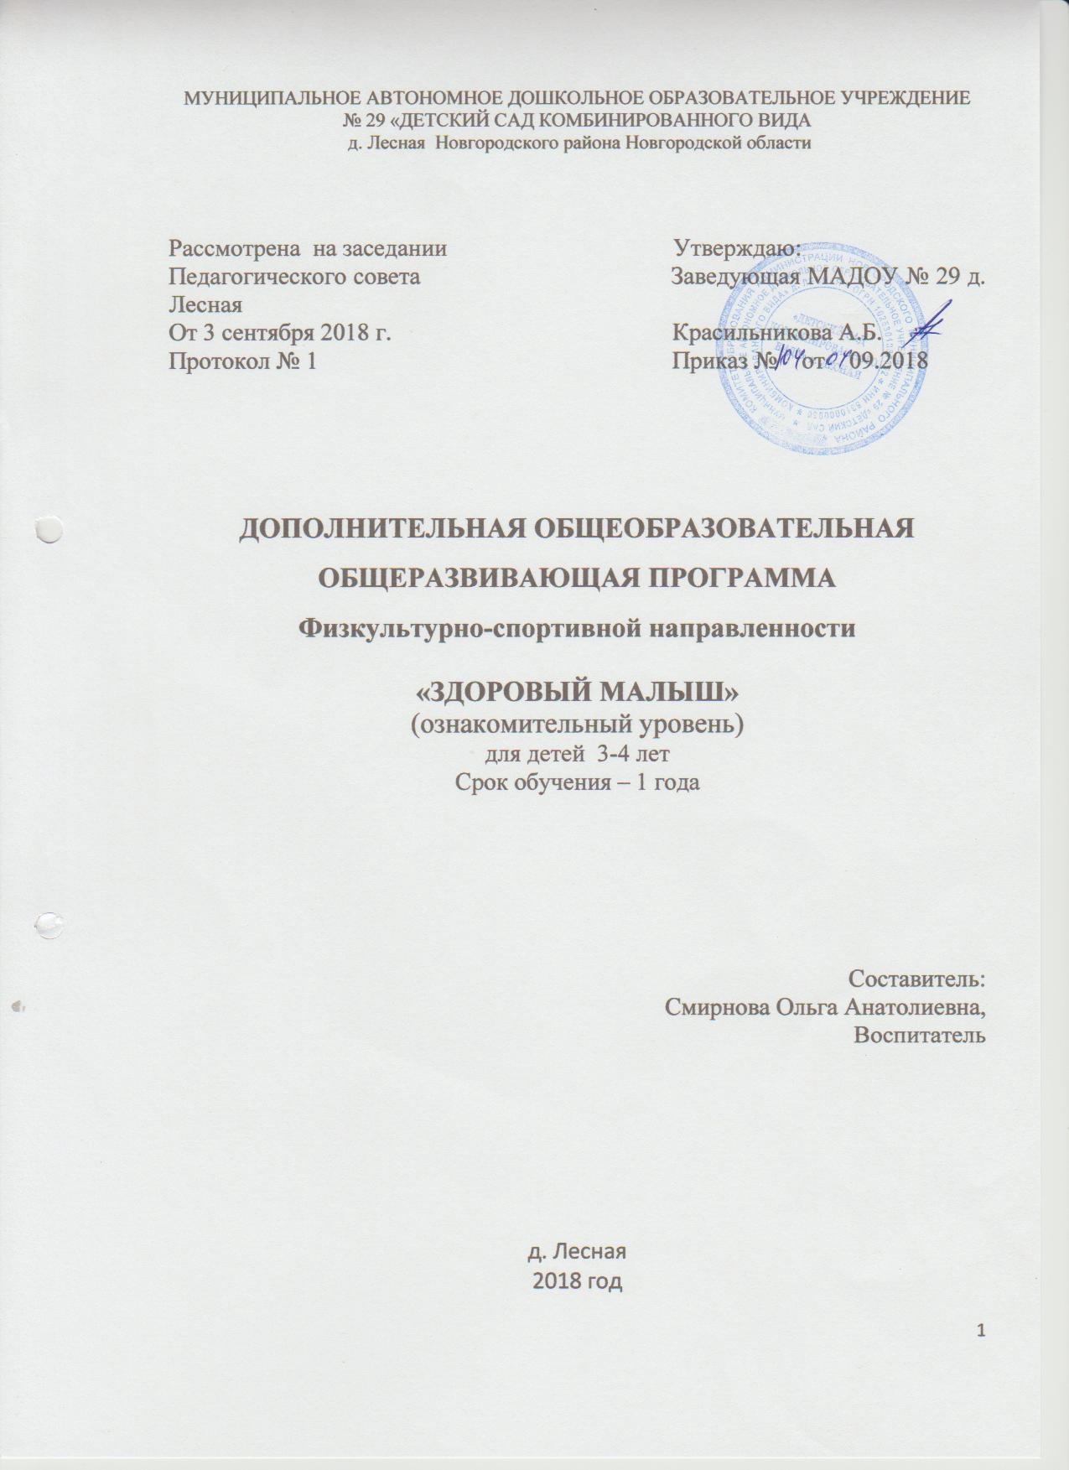

Содержание
1. | Пояснительная записка | 3
2. | Учебно-тематический план | 6
3. | Содержание программы | 7
4. | Методическое обеспечение программы | 10
5. | Материальное обеспечение программы | 12
6. | Список литературы | 12
7. | Перспективный план Приложение 1 | 13
8. | диагностическая карта Приложение 2

ПОЯСНИТЕЛЬНАЯ ЗАПИСКА
Дополнительная общеразвивающая программа физкультурно- спортивной направленности «Здоровый малыш» разработана на основе:
Федерального закона «Об образовании в Российской Федерации» от 29 декабря 2012 года № 273-ФЗ, Концепции развития дополнительного образования детей. (Утверждена Распоряжением Правительства Российской Федерации от 04 сентября 2014 года № 1726-р),
Приказа Министерства образования и науки Российской Федерации от 29 августа 2013 года № 1008 «Об утверждении Порядка организации и осуществления образовательной деятельности по дополнительным общеобразовательным программам».
Организация в образовательных учреждениях дополнительного образования детей физкультурно-спортивных кружков – одно из перспективных направлений работы по формированию здорового образа жизни, привлечению детей к систематическим занятиям физкультурой и спортом.
Дополнительная образовательная программа «Здоровый малыш» разработана в рамках физкультурно-спортивной направленности.
Особое значение в укрепление здоровья ребенка, придаем построению развивающей предметно-двигательной среды, которая соответствует «зоне актуального развития» самого слабого и «зоне ближайшего развития» самого сильного ребенка в группе.
Новизна и актуальность. Успех в любой деятельности во многом определяется физическим состоянием ребенка. Детский организм остро реагирует на незначительные отклонения от нормы в окружающей среде, что связано с его развитием и недостаточной функциональной зрелостью отдельных органов и систем.
Физическое воспитание детей дошкольного возраста направлено прежде всего на охрану жизни и укрепление здоровья, полноценное физическое развитие, формирование двигательных навыков и развитие физических качеств, на освоение культурно-гигиенических навыков, воспитание привычек к упорядоченному ритму жизни дошкольников. Особое внимание уделяется реализации принципа осознанности при овладении движениями, выработке умения рационально пользоваться движениями для решения двигательных задач с учетом условий жизни и игр, а также для развития способностей детей. В целях достижения у детей запаса прочности здоровья, развития двигательных способностей, улучшения физической подготовленности была разработана дополнительная общеразвивающая программа «Здоровый Малыш».
Программа расширена за счет обновления предметно - развивающей среды, создание и использование нетрадиционного оборудования для развития способностей в физкультурно – спортивной деятельности. Изменено количество часов на изучение разделов и тем в связи с режимом занятий ( одно занятие в неделю).
Целью программы «Здоровый Малыш» является эффективное влияние на развитие осанки и правильной постановки стопы у детей младшего дошкольного возраста через освоение разнообразных технических приёмов и спортивных упражнений
Реализация данной цели связана с решением следующих задач:
Оздоровительные
1. Развивать навык правильной осанки и систематически закреплять этот навык.
Укреплять мышечный корсет:
мышцы шеи, мышцы брюшного пресса,
мышцы рук и плечевого пояса, мышцы ног и свода стопы.
Образовательные
Создание условий для реализации потребности детей в двигательной активности.
. Создавать условия для профилактики плоскостопия.
Закаливать организма, посредством хождения босиком по различным массажным поверхностям.
Увеличивать гибкость и подвижность в суставах.
Воспитательные
Формировать общие представления о правильной осанке и упражнениях способствующих формированию правильной осанки, о физическом воздействии выполняемого упражнения на соответствующую группу мышц.
Воспитывать положительные черты характера.
Принципы реализации программы
1. Принцип индивидуальности.
2. Принцип доступности.
3. Принцип систематичности.
4. Принцип осознанности, активности, самостоятельности, творчества.
5. Принцип последовательности.
6. Принцип эмоционального благополучия каждого ребенка.
7. Принцип научности.
8. Принцип оздоровительной направленности.
Данная программа разработана для воспитанников младшего дошкольного возраста и направлена на реализацию вариативной части комплексной программы по физической культуре.
Особенность данной программы — Особое внимание уделяется реализации принципа осознанности при овладении движениями, выработке умения рационально пользоваться движениями для решения двигательных задач с учетом условий жизни и игр, а также для развития способностей детей. В целях достижения у детей запаса прочности здоровья, развития двигательных способностей, улучшения физической подготовленности была разработана дополнительная общеразвивающая программа «Здоровый Малыш».
Условия набора воспитанников: принимаются все желающие, независимо от наличия у них физкультурно - спортивных данных,. По его результатам воспитанникам рекомендуется продолжить занятия в спорте.
Возраст обучающихся, на который рассчитана дополнительная общеразвивающая программа – от 3 до 4 лет. Минимальный возраст детей для зачисления на обучение – 3 года.
Сроки реализации дополнительной общеразвивающей программы физкультурно-спортивной направленности «Здоровый малыш» - один год -34ч. Программа реализуется в очной, групповой форме организации деятельности. Наполняемость в группах составляет 10-12 детей, но не менее 5 детей
Краткосрочность освоения программы определяется:
- постепенным характером формирования физического аппарата;
- процессами психического развития ребенка;
Режим занятий:

Возраст детей и сроки обучения | Продолжительность занятий | Периодичность в неделю | Количество часов в год
3-4 года, 1 год | 15 минут | 1 раз | 34
Формы подведения итогов:
- выступления детей на открытых мероприятиях и концертах;
- участие в тематических праздниках;
- итоговое занятие;
- открытые занятия для родителей
Ожидаемый итоговый результат освоения программы
1. Повышение уровня физического, психического здоровья детей
2. Увеличение детей, вовлеченных в спортивные мероприятия..
3. Повышение уровня физических качеств и двигательных умений
4. Повышение здоровьесберегающей компетентности
5.Скоординированность действий педагога и специалистов в физкультурно-спортивной работе с детьми.
Общие:
- родители интересуются занятиями детей;
- педагоги активно используют полученные умения детей на различных мероприятиях;
- выявление и привлечение способных детей к расширенным и углубленным дополнительным знаниям.
Учебный план дополнительной общеразвивающей программы физкультурно-спортивной направленности «Здоровый Малыш».
На основании Постановления Главного Государственного санитарного врача РФ от 15.05.2013 № 26 «Об утверждении СанПин 2.4.1.3049-13 «Санитарно-эпидемиологических требований к устройству, содержанию и организации режима работы дошкольных образовательных организаций» зарегистрированного в Минюсте России 29.05.2013 № 28564, письма Минобразования РФ от 14.03.2000№ 65/23-16 о гигиенических требованиях к максимальной нагрузке на детей дошкольного возраста в организованных формах обучения», ФГОС ДО, организуется следующий режим образовательной деятельности, оказываемой в рамках дополнительной общеразвивающей программы физкультурно-спортивной направленности «Здоровый Малыш»:
УЧЕБНО-ТЕМАТИЧЕСКИЙ ПЛАН

№ п\п | Тема |  |  | Теория |  | Практика | Всего
1. | Вводное я чемпион |  |  | 0,5 |  | 0,5 | 1
2. | Спортивные Животные |  |  | 0,5 |  | 0,5 | 1
3. | Веселые игрушки |  |  | 1 |  | 2 | 3
4. | К деду морозу в гости |  |  | 1 |  | 2 | 3
5. | Я сильный и смелый |  |  | 1 |  | 6 | 7
6. | Мамины помощники |  |  | 1 |  | 2 | 3
7. | Через лужи |  |  | 1 |  | 8 | 9
8. | У медведя во бору |  |  | - |  | 7 | 7
 | ИТОГО: |  |  | 6 |  | 28 | 34
Название платной образовательной услуги |  | Педагог | Время проведения |  | Кол-во занятий в месяц
«Здоровый Малыш» |  | Смирнова Ольга Анатолиевна | Младшая группа 15 мин |  | 4 занятия

СОДЕРЖАНИЕ КУРСА
Сентябрь - октябрь
Вводное занятие: я чемпион
Знакомство с залом, рассказ о правилах поведения на занятиях, начальная диагностика на элементарных заданиях.
Ходьба:
- С перешагиванием через предметы, лежащие на полу:
- широким шагом из обруча в обруч;
- через палки приставным шагом боком;
- с высоким подниманием колен через набивные мячи.
Бег: на носках, мелким и широким шагом.
Дыхательные упражнения:
1-2 – руки вверх, в стороны, потянуться (вдох);
3-4 – руки вниз (выдох
Игровые упражнения:
- «Поймай мяч»
- «Будь ловким»
- «Найди свой цвет»
- «Канатоходец»
- «Кто больше»
ОВД Прокатывание мячей друг другу двумя руками, стоя на коленях, сидя
Ползание под шнур, не касаясь руками пола.
Подбрасывание мяча вверх и ловля его двумя руками.
Ползание под дугами.
Прыжки на двух ногах с продвижением вперед
Игры
«волшебные мячи».
«догони мяч».
«воробушки и автомобиль»
«Пастух и стадо».
ноябрь
приветствие
беседа ПО ТЕМЕ спортивные животные
разминка в ходьбе и беге
Ходьба по гимнастической скамейке, перешагивая через кубики.
Ходьба по гимнастической скамейке с поворотом на середине.
Ходьба по шнуру (прямо), приставляя пятку одной ноги к носку другой, руки на поясе.
Бег: по кругу, по прямой.
Дыхательные упражнения:
1-2 – руки вверх, в стороны, потянуться (вдох);
3-4 – руки вниз (выдох
Игровые упражнения: «Карусель» И.п.: сесть на пол, поднять прямые ноги вверх. Опираясь руками об пол, поворачиваться вокруг себя с помощью рук. Закружилась карусель.
«Будь ловким»
«Найди свой цвет»
«Канатоходец»
ОВД Прокатывание мячей друг другу двумя руками, стоя на коленях, сидя
Ползание под шнур, не касаясь руками пола.
Подбрасывание мяча вверх и ловля его двумя руками.
Ползание под дугами.
Прыжки на двух ногах с продвижением вперед
Игры «волшебные мячи». «догони мяч». «воробушки и автомобиль» «Пастух и стадо»
Декабрь
Тема «Веселые игрушки»
1. Ходьба на носках в среднем темпе в течение 1–3 минут.
2. Ходьба на наружных краях стоп в среднем темпе в течение 2–5 минут.
3 Бег врассыпную, по кругу, между предметами, в противоположные стороны.
Ходьба и бег в чередовании.
Игровые упражнения
В паре
Метание
Ходьба между предметами
Имитируем ходьбу на лыжах
Игровые эстафеты с предметами
Кто быстрее за ведерком
Кто дальше бросит мяч
Тянем - потянем
Игра « у медведя во бору»
« волк м зайцы»
Январь К Деду Морозу в гости
Ходьба врассыпную, по кругу, между предметами, в противоположные стороны.
Ходьба и бег в чередовании
Бег врассыпную, по кругу, между предметами, в противоположные стороны.
Игровое упражнение
«Мы пловцы»
Ходьба по скамейке и спрыгивание на мат
«Летчики»
Прыжки с продвижением вперед
Упражнения с обручами
«Прокати обруч»,
«Мы шофёры»
Прокатывание мяча ногой между кеглями
Игра перебрось мяч..
Упражнения под музыку
Февраль Я сильный и смелый
Ходьба в колонне по одному, с выполнением заданий, с перешагиванием через кубики.
Бег врассыпную.

Упражнения с мячом -
забрасывать мяч в корзину двумя руками от груди движением локтей снизу вверх
подлезание под дугу
и гимнастическую скамейку
ходьба по гимнастической скамейке с различным положением рук
ходьба по наклонной доске
игра «Боулинг»
Игра « Мы смелые солдаты «
«Перенеси оружие»
«Кавалеристы»
Придумываем движения под музыку
Март Мамины помощники
Игровое
Ходьба врассыпную, по кругу,
между предметами, в противоположные стороны.
Ходьба и бег в чередовании
Бег врассыпную, по кругу, между предметами, в противоположные стороны
Ходьба по гимнастической скамейке со спрыгиванием в конце
Игра эстафета: принеси картошку маме
Кто быстрее снимет бельё
Проползание под дугой
Ходьба по тропинке по пути пролезая в обруч
Игры с обручами Танцы с лентами
Апрель Через лужи
Построение колонну по одному
Ходьба через лужи
бег врассыпную.
Ходьба и бег по кругу, через лужи
ходьба и бег врассыпную.
ходьбе, боком по нарисованным дорожкам
игры с мячом
подбрасывание и ловля
кто дальше бросит
Ползание: между предметами
кубиками
Под дугами
Под скамейкой
Прыжки через лужи
Потанцуем
Май У медведя во бору
Ходьба по дорожке злоровья
Построение колонну по одному, бег врассыпную.
Ходьба и бег по кругу, ходьба и бег врассыпную.
Прыжки в длину с места
Метание малых мячей
Ходьба по доске
Бег с высоким подниманием колена
Игры с обручем
МЕТОДИЧЕСКОЕ ОБЕСПЕЧЕНИЕ ПРОГРАММЫ
Программа реализуется в очной, групповой форме организации деятельности. Наполняемость в группах составляет 10-12 детей.
Методические приемы:
Игровой метод. Основным методом обучения детей дошкольного возраста является игра, так как игра – это основная деятельность, естественное состояние детей дошкольного возраста.. Каждая спортивная игра имеет в своей основе определенную цель, какое-либо задание. В процессе игры дети знакомятся с окружающей жизнью, уточняют и осмысливают свои представления о мире.
Наглядный метод – выразительный показ.
Словесный метод. Это беседа, объяснение методики выполнения движений, оценка.
Практический метод заключается в многократном повторении движения.
Способ организации детей на занятии зависит от поставленной цели и задач каждого занятия. На занятиях используются три основных способа организации детей: фронтальный, групповой, индивидуальный.
Виды и типы занятий. Занятия проводятся с применением различных структур:
1Традиционное занятие: - обучающие; - закрепляющие; - итоговые.
II. Тематическое занятие - подготовительной, основной и заключительной частей.
III. Игровое занятие - сюжетное занятие. Можно использовать различные темы игровых занятий:
«В гостях у лесных животных», «Путешествие в космос», «Поход в зоопарк», «В гости к медведю» и др.
Структура занятия. Занятие состоит из 3 частей
Вводная - в нее входит построение, приветствие, маршировка, разминка (3-5 минут)
Основная - она делится на тренировочную (изучение нового материала, повторение, закрепление пройденного)
(10-12 минут)
Заключительная спортивные малоподвижные игры, расслабление и корригирующие упражнения, построение (5 минут)
Формы работы
Разделы (задачи, блоки) | Совместная деятельность с педагогом | Самостоятельна я деятельност | Совместная деятельность с семьей.
Развитие физических качеств, накопление и обогащение двигательного опыта | Подвижные игры, дидактические игры с элементами движения, подвижные игры имитационного характера, ритмическая гимнастика и упражнения под музыку, игровые беседы с элементами движений | Самостоятельные подвижные игры  Самостоятельное выполнение упражнений | . Разъяснять родителям (через оформление соответствующего раздела в «уголке для родителей» на родительских собраниях, личных беседах, рекомендуя соответствующую литературу) необходимость создания в семье предпосылок для полноценного физического развития ребенка; Привлекать родителей к участию в совместных с детьми физкультурных мероприятиях организуемых детским садом.
Формиров потребности в двигатель  активност и физическом совершенство вании | Специальные рассказы детям об интересн фактах и событиях из спортив жизни; игры и упражнен под тексты стихотворений, потешек, считалок | . Элементы спортивных игр и занятия с использованием детских тренажеров. | Ориентировать родителей на формирование у ребенка положительного отношения к физкультуре и спорту; Покупка ребенку спортивного инвентаря: мячи, лыжи, скакалки, велосипеды, самокаты и др.
Оценка эффективности реализации программы
Для определения уровня освоения воспитанниками Программы разработана диагностическая карта (Приложение № 2). По окончанию обучения планируется открытое мероприятие.
МАТЕРИАЛЬНО-ТЕХНИЧЕСКОЕ ОБЕСПЕЧЕНИЕ ПРОГРАММЫ
спортивный зал.
Средства обучения
Перечень оборудования (инструменты, материалы и приспособления)
Наименование оборудования (инструментов, материалов и приспособлений) | Количество
Гимнастическая стенка | 1
Приставные доски к стенке (ширина – 22 см) | 1
Спортивный комплекс | 2
Гимнастические скамейки (высота – 33 см 22 см, ширина 30, 25, 17 см) | 5
Гимнастические маты | 10
Конусы для разметок (высота – 35 см) | 10
велосипеды | 4
самокаты | 3
Массажные дорожки | 5
Батут | 1
Дуги для подлезания (высота – 60 50 см) | 6
Обручи 3 размеров | По 15
Мячи 3 размеров | По 15
Палки | 25
Мешочки с песком вес 150 грамм | 20
Гантели по 400гр | 20
Мячи надувные | 8
колцебросы | 3 комплекта
Мячи набивные | 5
кегли | 50 шт
Шарики для сухого басейна | 100
Дорожка здоровья
Массажные мячи | 8
Массажные стопы | 7
Шатер | 1
Палатки | 4
Хвосты | 15
рули | 15
Флажки | 20
Ленточки 3 видов | По 15
Котюмы: мышки, кошки, медведя, лисы, дятла, жилеты и тд.
Страус | 1
Мягкие игрушки
Скакалки | 20
Канаты | 5
Ведра для соревнований | 15
Пеньки | 6
тележки | 4
Наличие формы воспитанников, обеспечивают родители. ( футболки, шорты)
Перечень технических средств обучения
Наименование технических средств обучения | количество
Магнитофон тематические диски | 1шт
Мультимедийное оборудование | 1тш
Планируемые результаты освоения дополнительной общеразвивающей программы
• У детей сформируется система представлений о себе, своём здоровье и физической культуре;
• Повысится двигательная активность детей;
• Повысится уровень ответственного отношения детей к себе, к своему здоровью и физической культуре.
• Оздоровление и физическое развитие детей, сформированность ценностного отношения к своему здоровью и физической культуре.

Список литературы
1. Адашкевич Э.Н. Спортивные игры и упражнения / Э.Н. Адашкевич– М.: Просвещение, 1992г.
2. Ефименко Н.Н. Театр физического воспитания и оздоровления детей дошкольного возраста / Ефименко - М.: Просвещение, 1999г.
3. Змановский Ю.Ф. Воспитание здорового ребѐнка / Ю.Ф. Змановский – Ж-л Дошкольное воспитание, 1988г.
4. Зимонина В.Н. Программа «Расту здоровым» / В.Н. Зимонина - М.: Просвещение, 2001г.
5. Лях. И.В. Программа физического воспитания / И.В. Лях – М.: Просвещение, 2002 г. 6. Осокина Т.И. Физическая культура в детском саду / Т.И. Осокина, Вавилова Е.И. - М.: Просвещение, 2001г. 7. Яковлева Л.Ф. Программа «Старт» / Л.Ф. Яковлева/ Журнал Дошкольное воспитание№ 1-12,1996, № 1-2, 1 997.

Приложение 2
Карта определения уровня освоения программы. Средней группы
(заполняется 2 раза в год)
№ п/п | Ф.И. воспитанника | Уровни усвоения программы |  | Примечания
№ п/п | Ф.И. воспитанника | Начало года | Конец года
Критерии определения уровня усвоения программы
A. С трудом повторяет спортивные движения после показа педагога, хотя присутствует желание воспроизводить движения также хорошо. Навыков выразительности нет.
Б. Выполняет спортивные движения хорошо, владеет навыками эмоционально-выразительного исполнения.
В. Имеет творческое воображение, импровизирует, спортивные движения эмоционально окрашены, имеет навыки актёрской выразительности. Сразу может повторить после показа педагога.

